Тест по теме « Динамика » в форме ЕГЭ.

Вариант 2.

А1. 1. Система отсчета связана с железнодорожным составом. В каком случае она будет инерциальной?
1) поезд стоит на станции 2) поезд движется равномерно относительно станции
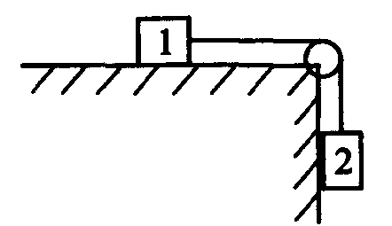
3) поезд движется ускоренно относительно станции 4) в первом и во втором случаях
А2. Как изменится ускорение тела 1, если массу обоих тел увеличить в 3 раза ? Трения нет.
1) увеличится в 9 раз 2) увеличится в 3 раза 3) уменьшится в 9 раз 4) не изменится

А3. Сосуд с водой уравновешен на весах. Изменится ли равновесие, если опустить в воду палец, не касаясь стенок и дна сосуда ? 1) не изменится 2) изменится 3) зависит от уровня воды в стакане 4) зависит от глубины погружения пальца

А4. Космонавт на Земле притягивается к ней с силой 700 Н С какой приблизительно силой он будет притягиваться к Марсу находясь на его поверхности, если радиус Марса в 2 раза, ; масса — в 10 раз меньше, чем у Земли?
1) 70 Н 2) 140 Н 3) 210 Н 4) 280 Н

А5. Чему равен радиус кривизны выпуклого моста, двигаясь по которому со скоростью 72 км/ч автомобиль не оказывал бы давление на мост?
1) 50 м 2) 100 м 3) 40 м 4) 120 м
А6. Какова жесткость трех одинаковых пружин, соединенных последовательно. если жесткость одной пружины равна к ?
1) Зk; 2)k/3 3) 9k 4) к

. А7. На горизонтальном полу стоит ящик массой 10 кг. Коэффициент трения между полом и ящиком равен 0,25. К ящику в горизонтальном направлении прикладывают силу 16 Н и он остается в покое. Какова сила трения между ящиком и полом?
1)0Н 2)2,5Н 3)4Н 4) 16 Н

Часть В.
В1. Человек сидит на стуле. Установите соответствие между силами, перечисленными в первом столбце, и их характеристиками, перечисленными во втором столбце. Запишите в таблицу выбранные цифры под соответствующими буквами.
ФИЗИЧЕСКИЕ ВЕЛИЧИНЫ : А) сила тяжести человека Б) сила веса человека
ИХ ХАРАКТЕРИСТИКИ : 1) приложена к человеку 2) приложена к стулу
3) направлена вертикально вниз 4) направлена вертикально вверх
А | Б

В2. Брусок движется равномерно вверх по поверхности наклонной плоскости. Установите для силы трения соответствие параметров силы, перечисленных в первом столбце, со свойствами вектора силы, перечисленными во втором столбце. Запишите в таблицу выбранные цифры под соответствующими буквами.
ПАРАМЕТРЫ СИЛЫ : А) направление вектора Б) модуль вектора
СВОЙСТВА ВЕКТОРА СИЛЫ : 1) перпендикулярно поверхности наклонной плоскости
2) вертикально вниз 3) против направления вектора скорости 4) вертикально вверх
5) обратно пропорционален площади поверхности бруска 6) пропорционален силе нормального давления 7) обратно пропорционален силе нормального давления 8) пропорционален площади поверхности бруска 9) не зависит от площади поверхности бруска
А | Б
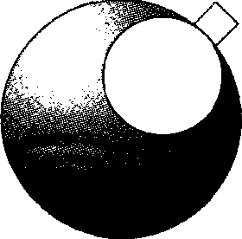
Часть С. Землеед прогрыз внутри Земли огромную полость (см. рис.) и куда-то исчез с ее содержимым. Полость имеет форму шара и укладывается как раз между центром Земли и ее поверхностью. Чему равно ускорение свободного падения там, где стенка полости подходит вплотную к поверхности Земли? Плотность вещества внутри Земли предполагается всюду одинаковой.

